东风日产奇骏AI智能营销
广 告 主：东风日产
所属行业：汽车
执行时间：2020.03.18-05.17
参选类别：智能营销类
营销背景
东风日产奇骏是中国车市紧凑级SUV的经典车型，长期占据细分市场前三地位。2020年开年伊始，受制于疫情影响，线下用户到店率从疫情前78%，跌落到疫情后3月份的22%，靠线下门店收集潜客转化已经举步维艰，而竞品RAV4及皓影更新换代上市，对奇骏形成强势抢夺，奇骏1月销量下跌18%。加上国内疫情爆发，3月销量仅5000余辆。
因此，在疫情期间，在面临用户到店受阻及竞品强势抢夺，奇骏如何扭转并恢复正常市场销量，成为核心挑战。
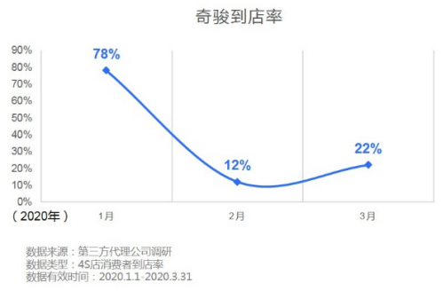
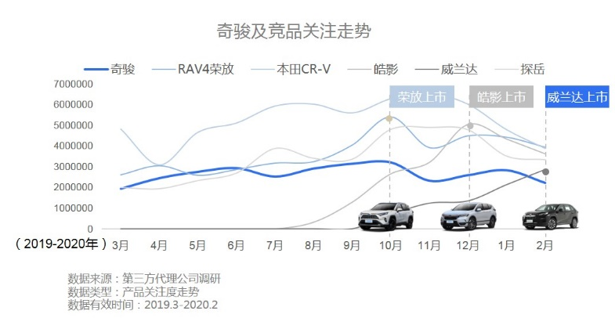
营销目标
提升关注和线索转化，车型销量重回正轨。
策略与创意
用户行为虽然差异大，但其行为轨迹关键触点却有迹可循，基于UCM大数据模型，运用AI智能技术搭建五类用户画像分类模型，并针对各类关键轨迹设计营销动作达成目标。
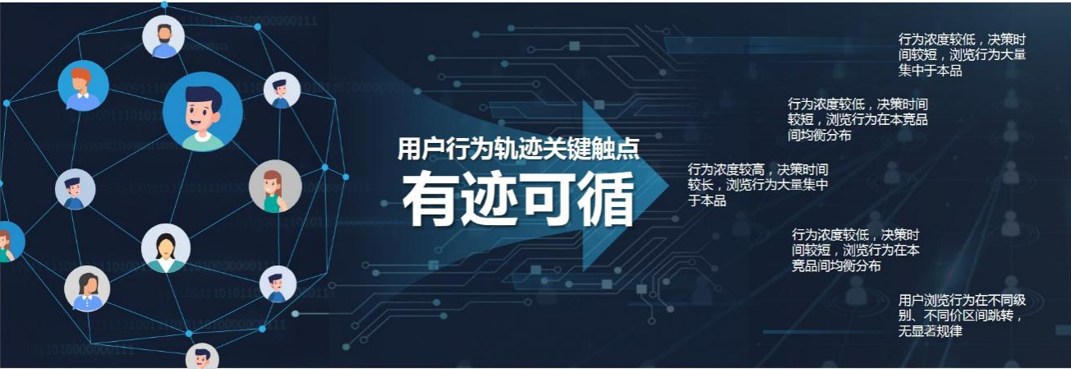
执行过程/媒体表现
核心执行方法论：DITI四步曲搭建AI用户转化轨迹模型。
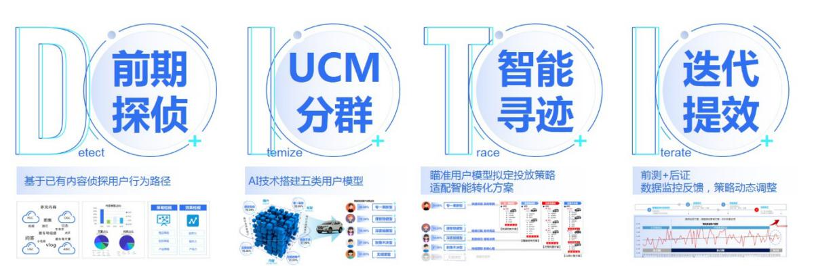
第一步：前期探侦——初始内容探侦用户行为路径，调整修正推荐算法；
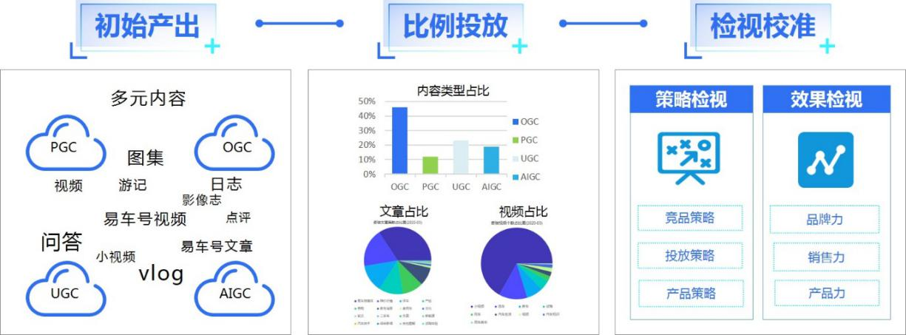
第二步：UCM分群——基于UCM，以AI技术搭建五类用户模型；
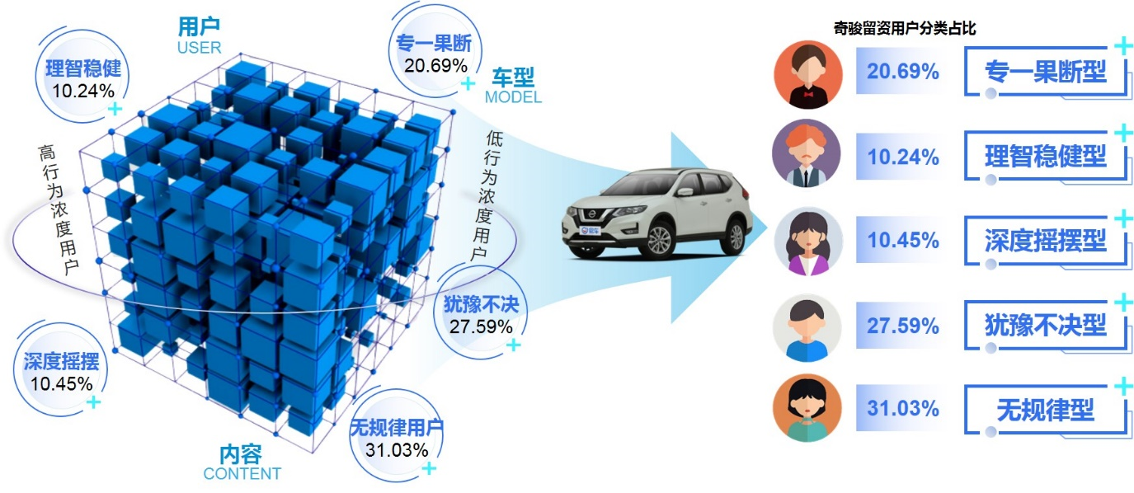
第三步：智能寻迹——瞄准五类用户模型拟定投放策略，适配智能转化方案；
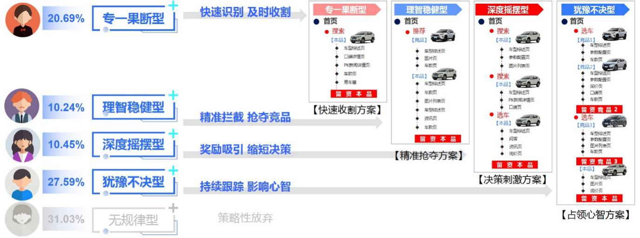
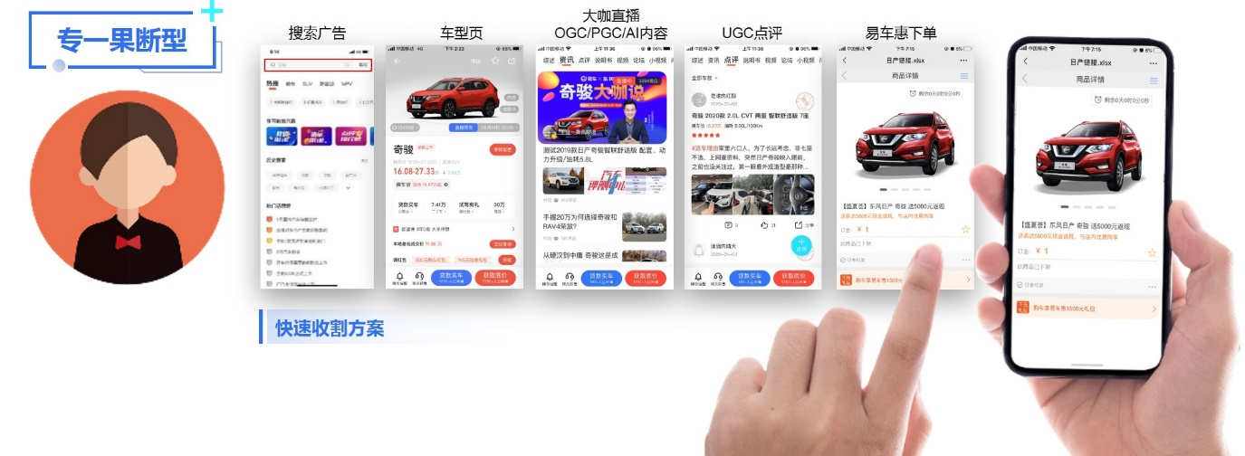
第四步：迭代提效——前测+后证，数据监控反馈，策略动态调整。
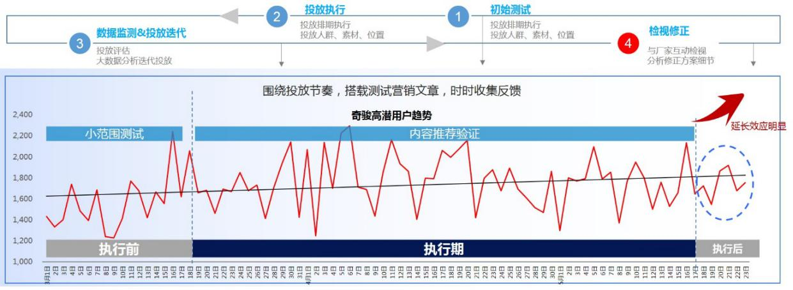
营销效果与市场反馈
关注攀升：日均关注提升64.8%，快速恢复后超越历史数据；
线索提效：线索提效18.5%，比起历史传统营销项目线索转化率41.1%，提升至59.67%；
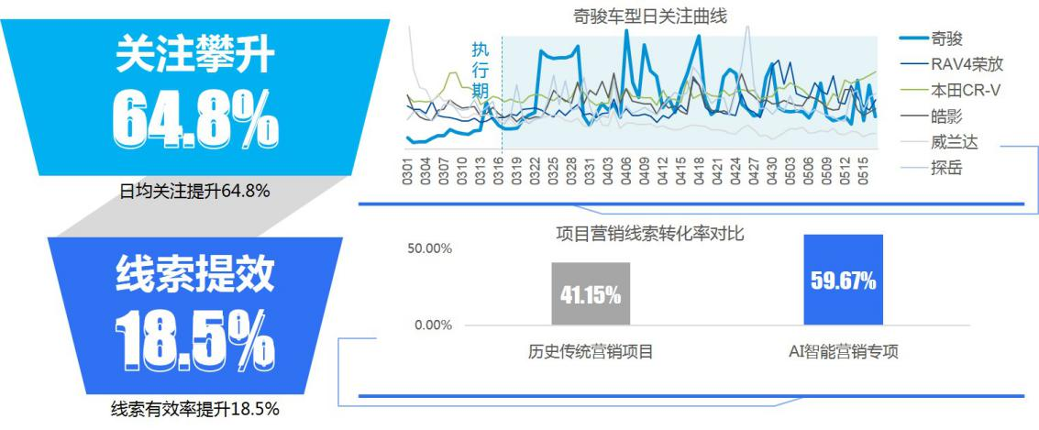
销量冲顶：执行投放后的4月，奇骏市场销量达到1.16万台，恢复至1月正常水平，5月冲顶1.7万台，持续向好并超越竞品；
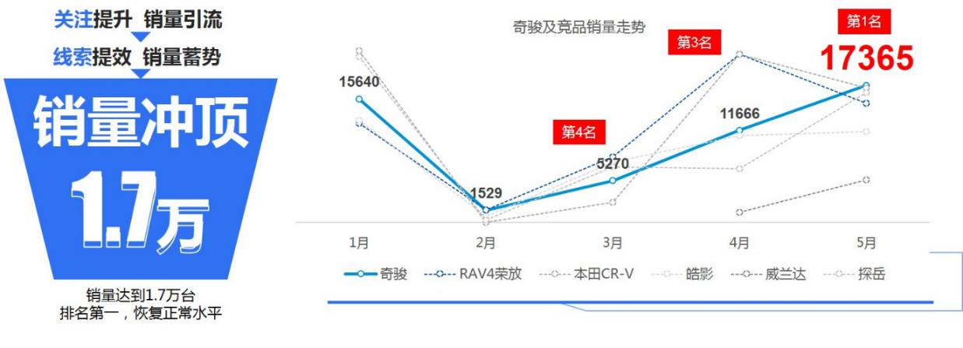
传播影响：本案结束后客户追加了千万级投放费用，对项目表示了充分认可，对此点评道“疫情期间，线下用户转化几乎被阻断，销量问题迫在眉睫。本案跳出固化逻辑，通过AI智能营销手段，最终关注及线索数据高效提升，市场销量快速恢复后超越历史数据，转化效应持续成功。”

